桂林电子科技大学2023-2024学年 第 2学期

**计算机组成原理B实验报告**

|  |  |  |  |  |  |  |  |  |  |  |
| --- | --- | --- | --- | --- | --- | --- | --- | --- | --- | --- |
| 实验名称 | 存储系统实验 | | | | | | | |  | 辅导教师意见：  成绩 教师签名： |
| 院 系 | **计算机与信息安全学院** | | | 专业 | | **网络空间安全** | | |
| 学 号 | **2200350101** | | | 姓名 | | **白楚榆** | | |
| 同 作 者 | **无** | | | | | | | |
| 实验日期 | **2024** | 年 | **4** | | 月 | | **25** | 日 |
|  |  | | | | | | | |

## 一、 实验目的和要求

1. 实验目的

（1）掌握主存地址基本概念和存储器位扩展基本思想，能构建同时支持字节，半字，字访问的存储子系统；

（2）能熟练使用多路选择器、译码器、寄存器等 Logisim 组件构建 MIPS 寄存器文件；

（3）理解cache实现的关键技术。

2. 实验要求

（1） 实验前，做好预习工作，准备好存储系统设计方案；

（2） 独立相关存储系统子电路设计，在头歌平台完成指定闯关任务；

（3） 如实记录实验设计步骤，并对实验过程及结果进行分析总结，撰写实验报告。

## 二、 实验步骤

1. 汉字字库存储芯片扩展实验

（1） 设计思路

汉字点阵为 16 位，需要 8 片 16K32 位 ROM 来存储点阵信息。这里用 4 片 4K32 位 ROM 代替其中一片 16K32 位 ROM。

4K 需要 12 根地址线，16K 需要 14 根地址线，所以高位多余的两位作为片选信号。用一个数据选择器来进行选择输出 ROM 中的数据。将最后两位直接输入到选择器选择端。最后将数据端和四个 ROM 连接即可

（2） 本关子电路实现

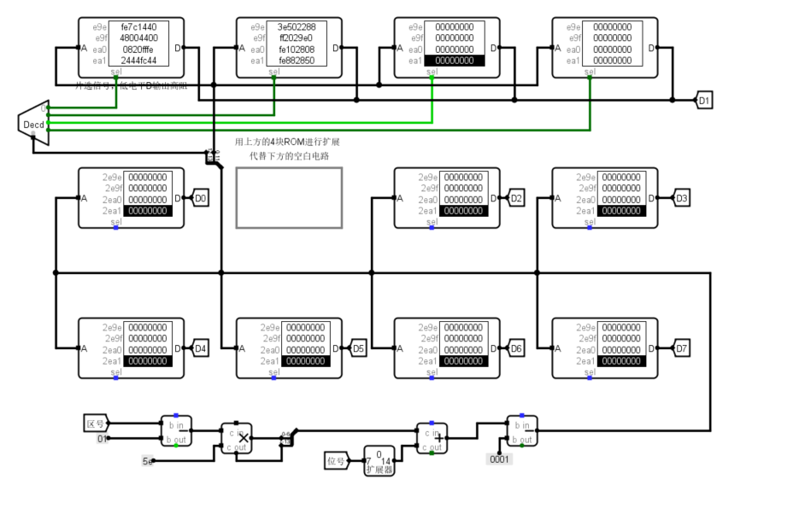

2. MIPS寄存器文件设计

（1） 设计思路

通过一个解码器解码选择对应的寄存器存入数据，解码器解出来的值与 WE 信号做与运算，只有 WE 为 1 的时候把数据存入寄存器中。用数据选择器选择数据，当与的结果为 0 的 时候就存之前寄存器中的值，否则就存 Din 的值，输出也使用一个数据选择器即可。

（2） 本关子电路实现

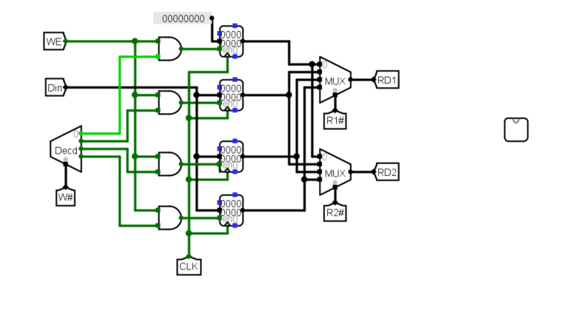

3. MIPS RAM设计

（1）设计思路

Din – 写入数据

Mode – 访问模式控制，这里用 t1,t1,t3 分别表示字访问,半字节访问,字节访问

WE – 使能端

Dout – 输出

当 Mode 为 00 即 t1,直接输出即可;当 Mode 为 01 即 t2,只需要输出 1Byte,用 wi 选择 bi 决定 Din,用字节地址最低两位决定 Dout;当 Mode 为 10,需要选择两个 Byte 数据,输出 b0b1或 b2b3,由 wi 决定 Din,用字节地址最低两位决定 .Dout 用解码器将 Mode 转化为对应信号, 在根据信号改变实现不同片选型号取字节地址 2-11 位，分别输入到 4 片 ROM 中，作为数据存储的地址，然后再通过 mode来确定是哪一片的芯片需要存储数据，并且与 WE 进行与操作，由 di 来输入数据.

（2）本关电路实现

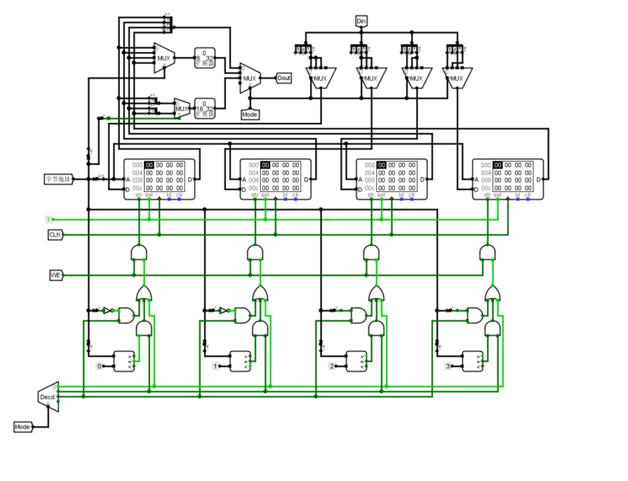

## 三、 实验小结

1. 实验遇到的问题及解决办法

在实验的过程中先看了头歌上的谭老师的慕课，复习了字扩展、地址线连接、数据线连接、片选信号连接，解码器以及MIPS的原理，梳理思路后，结合逻辑运算，最终完成了实验。在实验的第二和第三题中遇到了连线变橘，位宽不匹配的问题，于是根据数据的接口大小进行调节.

2.本次实验的收获

掌握了 Logisim 的使用和 MIPS 架构处理器设计。